Informacja o Miejskim Przedszkolu nr 33 w Częstochowie w tekście łatwym do czytania – ETR (EASY TO READ)
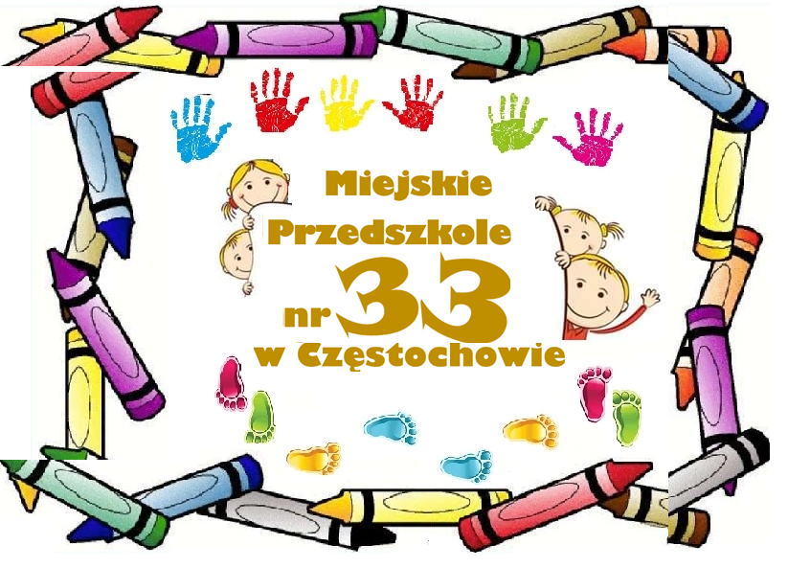

Zadania przedszkola
Przedszkole realizuje cele i zadania wynikające z przepisów prawa oraz uwzględniające programy nauczania.

Organami przedszkola są:
1) Dyrektor szkoły,
2) Rada pedagogiczna,
3) Rada rodziców.
Osobą pełniącą obowiązki Dyrektora przedszkola jest mgr Agnieszka Czech.
Z dyrektorem współpracują nauczyciele oraz pracownicy administracji
i obsługi.

Budynek przedszkola
Budynek przedszkola znajduje się przy ul. Kazimierza Przerwy – Tetmajera 8 w Częstochowie.
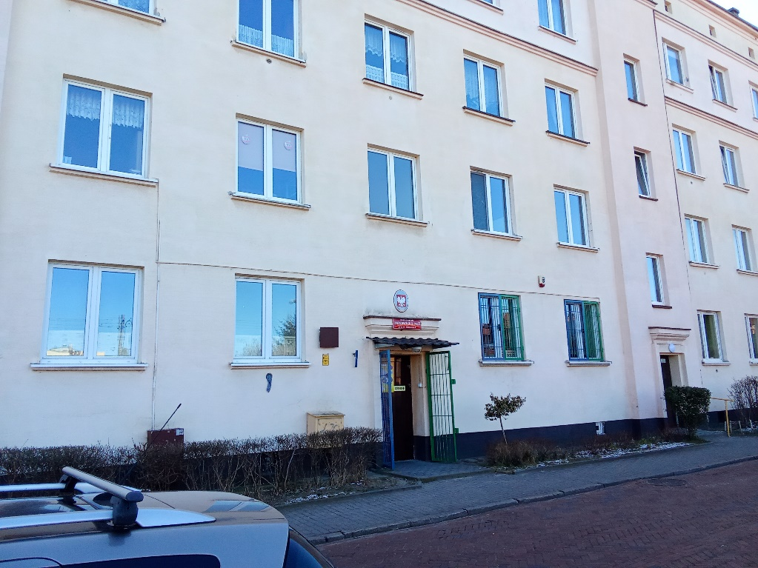

Przed budynkiem przedszkola znajduje się parking.
Wejście do budynku znajduje się od ulicy K. Przerwy – Tetmajera.
Pracownicy kontrolują osoby wchodzące i wychodzące z budynku oraz udzielają potrzebnych informacji.
Na parterze, znajdują się dwie szatnie, dwie sale przedszkolne, pokój specjalistów (psycholog, logopeda, pedagog specjalny), toaleta dla personelu oraz pomieszczenie prowadzące do ogrodu.

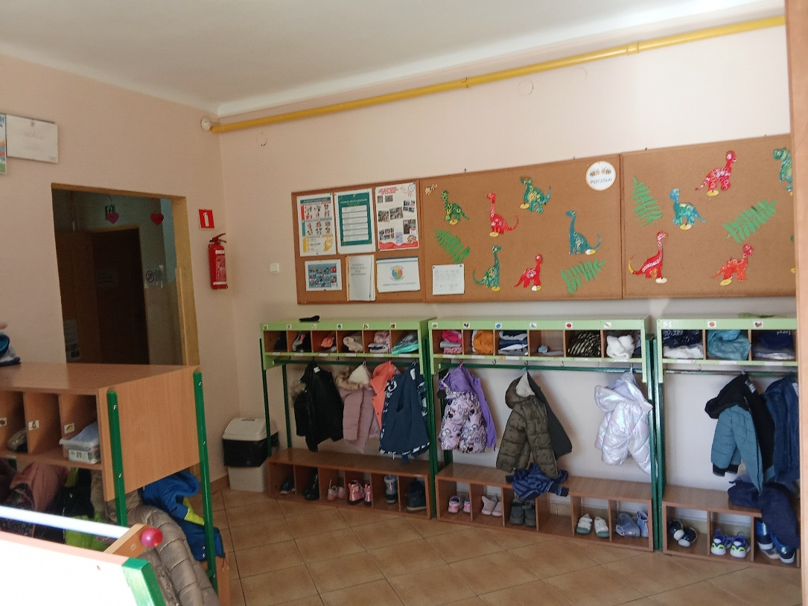
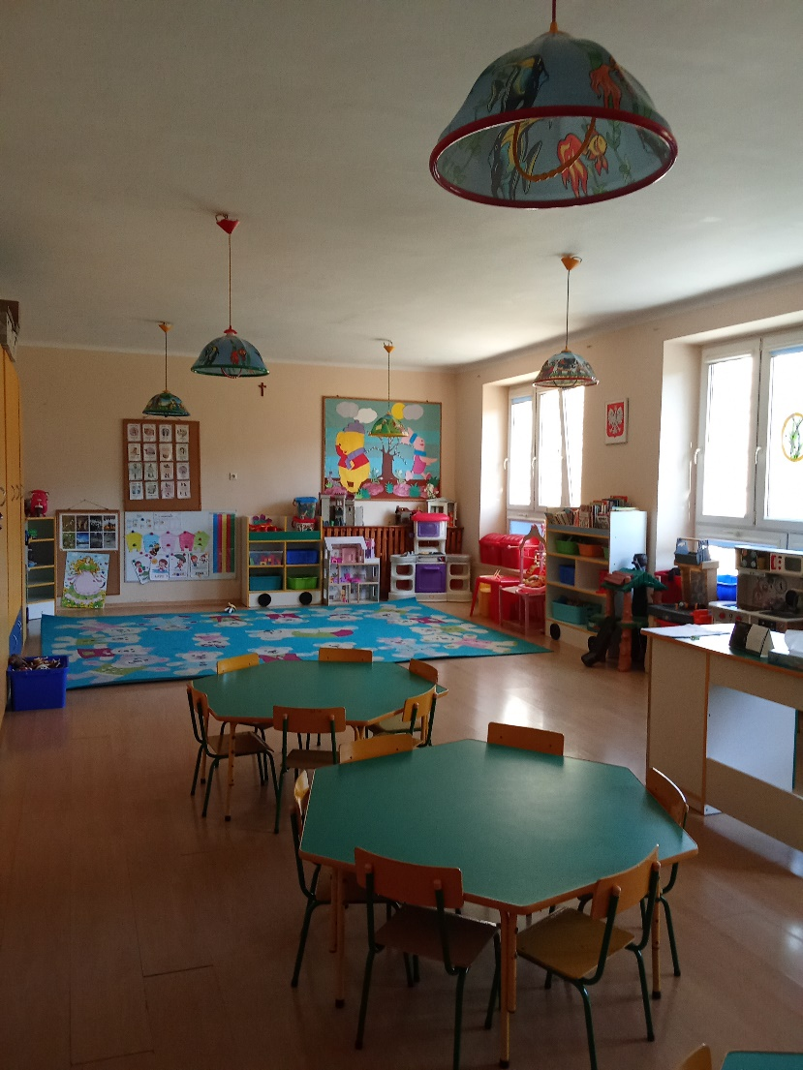
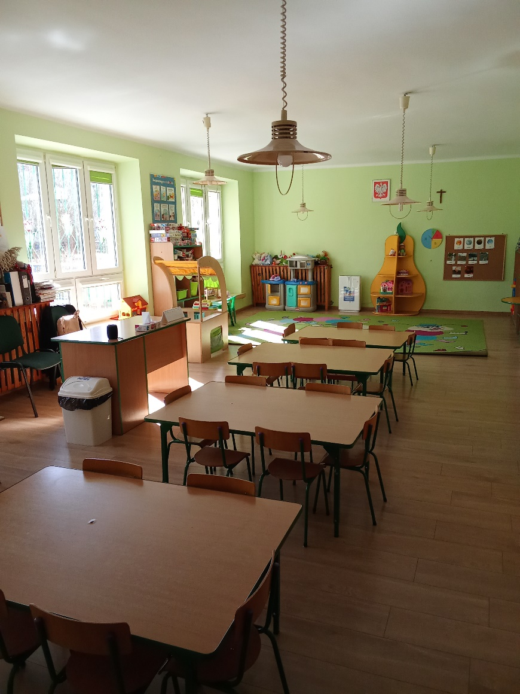
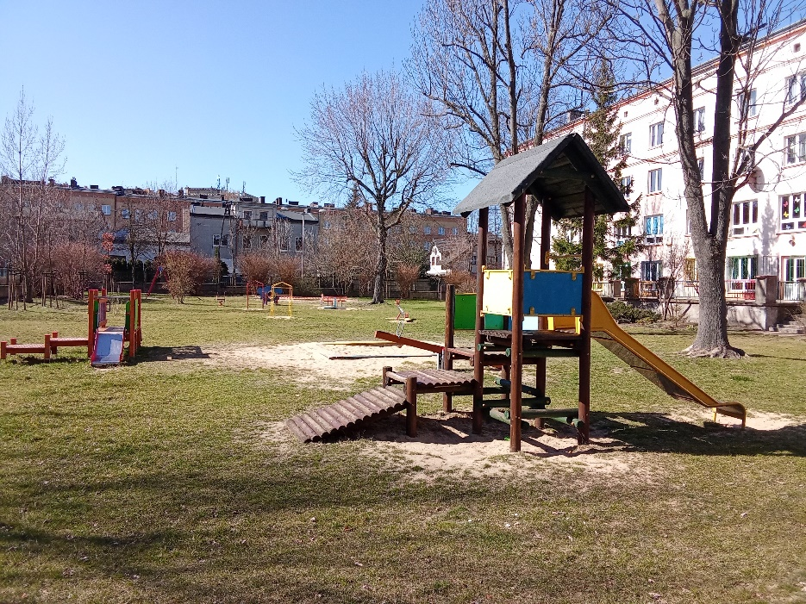

Na piętrze znajdują się dwie sale przedszkolne, hol, kuchnia oraz pokój Dyrektora i Intendenta.
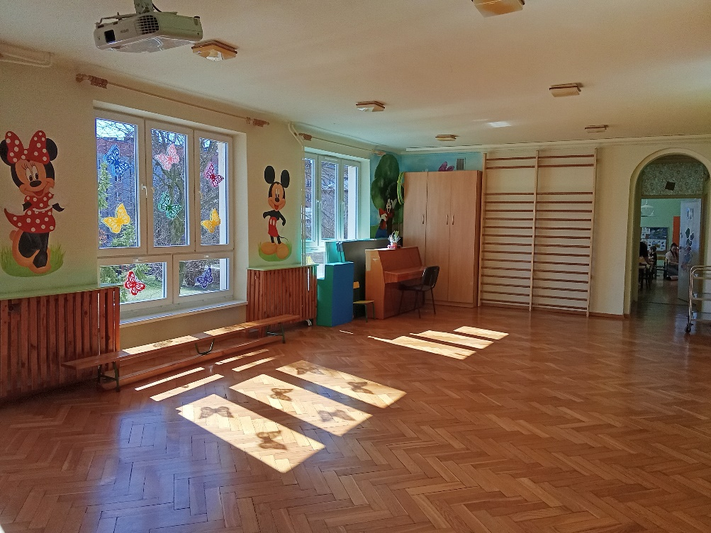

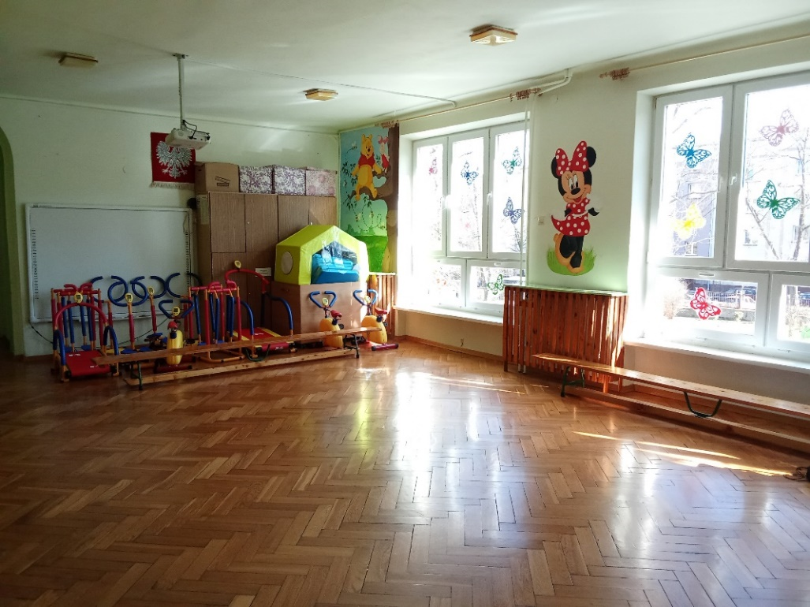
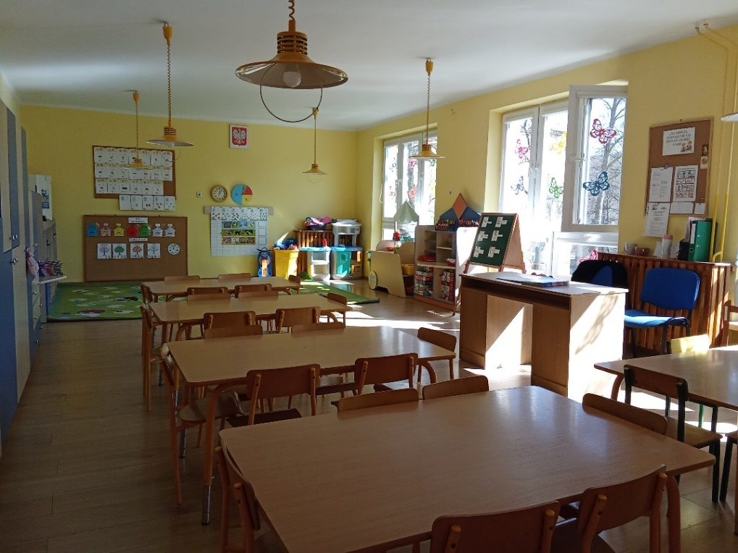
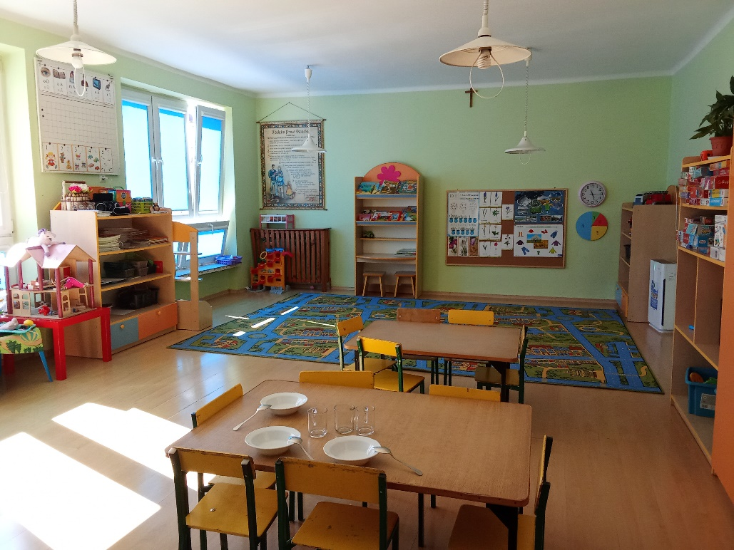

Informacje ogólne:

Przedszkole czynne jest od poniedziałku do piątku w godzinach od 6.00 do 16.30.
Intendent pracuje od poniedziałku do piątku w godzinach od 7.00 do 15.00.
Wszelkie sprawy można załatwić osobiście, telefonicznie pod numerem: 034 3231091 lub mailowo: mp33@edukacja.czestochowa.pl
Wszystkie informacje o Miejskim Przedszkolu nr 33 w Częstochowie znajdują się na stronie: https://mp33czestochowa.szkolnastrona.pl/p,156,nasze-przedszkole

